**Deploy App Qt5 dùng trên Windows**

1. Tìm thư mục chứa windeployqt.exe phù hợp với debug kit đang sử dụng.

Ví dụ:

D:\Qt\Qt5.12.12\5.12.12\mingw73_64\bin

Cho Mingw64 (x64, version 730) trên Windows.

Add thư mục này vào Environment Path.

2. Tạo 1 folder dùng để chứa các files sau deploy.

Ví dụ: Deployment file

3. Build app dạng release.

Copy file đã build (.exe) vào folder đã tạo.

4. Trong ô search gần window start, gõ qt để tìm cmd chuyên dụng của qt. Chạy app này.

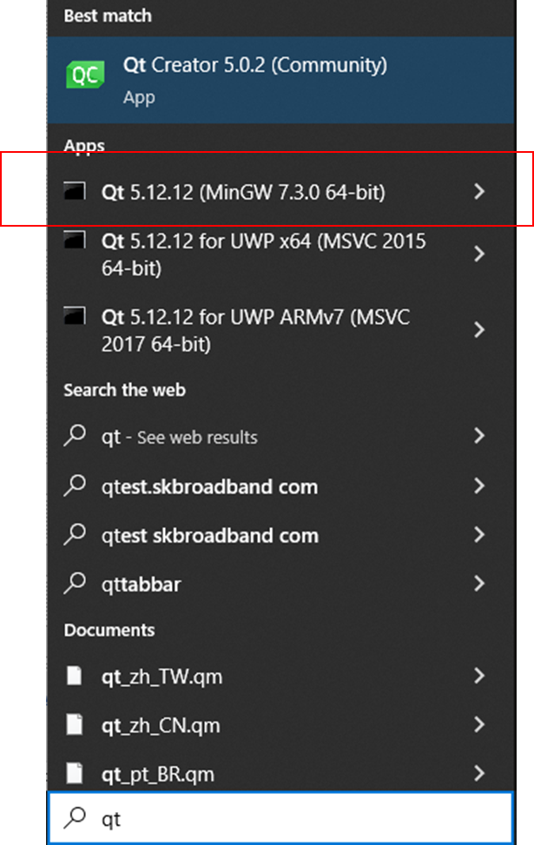

5. Change directory tới folder đã tạo để chứa các file sau deployment

6. Gõ windeployqt -> Enter.

7. Các file được tạo ra đã đủ để chạy độc lập trên win.